МИНИСТЕРСТВО ОБРАЗОВАНИЯ И НАУКИ РОССИЙСКОЙ ФЕДЕРАЦИИ

Нижегородский государственный университет им. Н.И. Лобачевского

МЕТОДИЧЕСКИЕ УКАЗАНИЯ

ПО ПРОХОЖДЕНИЮ ПРОИЗВОДСТВЕННОЙ ПРАКТИКИ

Учебно-методическое пособие

Рекомендовано методической комиссией экономического факультета
для студентов ННГУ, обучающихся по направлению подготовки
080100 «Экономика», профиль «Экономика предприятий и организаций» (бакалавриат)

Нижний Новгород
2014
УДК 330.1
ББК 65.3

М-54

М-54 МЕТОДИЧЕСКИЕ УКАЗАНИЯ ПО ПРОХОЖДЕНИЮ ПРОИЗВОДСТВЕННОЙ ПРАКТИКИ: Составители: Ильичева Н.М., Удалов А.С. Учебно-методическое пособие. – Нижний Новгород: Нижегородский госуниверситет, 2014. – 23с.

Рецензент: к.э.н., доцент Н.Г. Глушич

Учебно-методическое пособие содержит требования и рекомендации кафедры экономики и управления предприятиями и организациями по прохождению студентами производственной практики: ее цели и задачи, организацию, требования к оформлению и защите отчетов.
Учебно-методическое пособие предназначено студентам четвертого курса очного отделения института экономики и предпринимательства ННГУ обучающимся по направлению «Экономика», профиль «Экономика предприятий и организаций».

Ответственный за выпуск:
председатель методической комиссии экономического факультета ННГУ,
к.э.н., доцент М.Л. Шилов

УДК 330.1
ББК 65.3

- Общие положения

Настоящие учебно-методическое пособие разработано в соответствии с Государственным образовательным стандартом подготовки бакалавров по профилю «Экономика предприятий и организаций».
Производственная (преддипломная) практика (далее практика) студентов является составной частью основной образовательной программы высшего образования по направлению 080100.62 «Экономика» и важнейшей стадией в разработке и написании выпускной квалификационной работы (ВКР).

- Цели и задачи практики

Производственная практика является завершающим этапом подготовки бакалавра по профилю «Экономика предприятий и организаций» и проводится для овладения выпускником первоначальным профессиональным опытом, проверки профессиональной готовности будущего бакалавра к самостоятельной трудовой деятельности и сбора материалов для выполнения выпускной квалификационной работы. На этом этапе завершается формирование квалифицированного бакалавра, способного решать сложные задачи. За время практики студент совместно с руководителем при необходимости корректирует тему ВКР, составляет техническое задание (детальный план ВКР с точными сроками выполнения). Для этой цели студент:
− проводит информационный поиск по теме ВКР;
− осуществляет систематизацию и анализ собранной информации;
− выявляет область и объект рассмотрения, планирует возможные проблемы, строит модель возможного решения;
− осваивает элементы профессиональной деятельности, необходимые для выполнения ВКР;
− разрабатывает детальный план работы над ВКР;
− использует современные средства вычислительной техники и информационные технологии при обработке информации для ВКР.
Конечной целью проведения производственной практики является обобщение знаний и навыков работы студентов по профилю подготовки.

- Организация практики

Производственная (преддипломная) практика студентов проводится на IV курсе в течение шести недель. Объектами проведения практики являются предприятия различных форм собственности, подчинения, профиля. В период практики студент может быть зачислен на вакантную должность с оплатой по договору с руководством базы практики.
Организация и методическое обеспечение производственной практики осуществляется кафедрой экономики и управления предприятиями и организациями. Кафедра рекомендует студентам самим выбирать базу практики. При выборе места практики необходимо учитывать, что проходить ее лучше по месту своей будущей работы. Перед началом практики руководитель практики от кафедры проводит организационное собрание, на котором раскрываются задачи, цели и содержание практики. Каждому студенту выдается предписание на производственную практику, которое служит основанием для принятия его на предприятие и является документом, подтверждающим факт прохождения практики. По окончании практики заполненное предписание с печатью предприятия (Приложение 1) представляется руководителю практики от кафедры вместе с отчетом, и дневником практики.

- Обязанности руководителя практики от университета

Руководитель практики от университета:
− устанавливает связь с руководителями практики от организации и совместно с ним составляет рабочую программу практики;
− разрабатывает тематику индивидуальных заданий;
− принимает участие в распределении студентов по рабочим местам;
− несет ответственность совместно с руководителем практики от организации за соблюдением студентами правил техники безопасности;
− осуществляет контроль за соблюдением сроков практики и ее содержанием, регулярно подписывает Дневник прохождения практики студента (Приложение 2);
− оказывает методическую помощь студентам при выполнении ими программы практики;
− оценивает результаты выполнения студентами программы практики.

- Обязанности руководителя практики от предприятия

Руководитель практики от организации:
− осуществляет контроль выполнения студентами программы практики;
− оказывает помощь студентам в сборе материалов для ВКР;
− несет ответственность за соблюдение студентами правил техники безопасности;
− подписывает отчет студентов о практике (Приложение 3).

- Обязанности студентов

Продолжительность рабочего времени студентов при прохождении практики в организациях составляет не более 40 часов в неделю (ст. 91 ТК РФ).
С момента зачисления студентов в период практики в качестве практикантов на рабочие места на них распространяются правила охраны труда и правила внутреннего распорядка, действующие в организации.
Оплата труда студентов в период практики при выполнении ими производительного труда осуществляется в порядке, предусмотренном действующим законодательством для организаций соответствующей отрасли, а также в соответствии с договорами, заключаемыми институтом с организациями различных организационно-правовых форм.
Студент в период прохождения практики должен собрать необходимую информацию, определить проблемные вопросы организации по выбранной теме ВКР.
В течение всего периода прохождения практики студент обязан:
− своевременно прибыть на предприятие (организацию) практики и соблюдать график прохождения практики;
− выполнять действующие на предприятии (организации) правила внутреннею распорядка и соблюдать требования трудового законодательства;
− пройти инструктаж по технике безопасности;
− нести ответственность за выполняемую работу;
− своевременно и качественно выполнять задания, предусмотренные программой практики;
− выполнять указания и поручения руководителя, направленные на более качественную реализацию программы практики;
− осваивать эффективные приемы и методы работы предприятия (организации);
− соблюдать коммерческие тайны, вытекающие из законодательства РФ;
− регулярно и аккуратно вести Дневник прохождения практики.
В период прохождения практики каждый студент ведет дневник практики (см. Приложение 2), в котором фиксируется выполнение им работы. Дневник регулярно проверяется и подписывается руководителем от организации.
Дневник является основным документом, подтверждающим пребывание студента па практике и фиксирующим ход ее прохождения. В нем записываются этапы и результаты проделанной работы, а также все замечания. В конце недели дневник представляется руководителю от предприятия для подписи.
Наличие Дневника прохождения практики является обязательным условием при принятии отчета по практике. По мере выполнения программы студент собирает материал и составляет Отчет о прохождении практики (титульный лист отчета представлен в Приложении 3).
В недельный срок после окончания практики студент обязан сдать отчет на кафедру для проверки. Вместе с отчетом необходимо также сдать:
- характеристику на студента-практиканта, подписанную руководителем от организации;
- дневник прохождения практики студента, подписанный руководителем практики от предприятия (организации).
После проверки отчета преподавателем - руководителем практики от кафедры Экономики и управления предприятиями и организациями студент защищает его на заседании кафедры. Отчет оценивается с учетом характеристики студента, полученной от организации, содержания отчета и ответов студента.

- Программа практики

Содержание программы практики определяется ее целью и задачами. В процессе проведения практики студент обязан разработать детальный план, собрать фактический материала для написания ВКР, согласно выбранной темы, а также освоить элементы профессиональной деятельности, необходимые для выполнения ВКР.
В зависимости от предполагаемой темы выпускной квалификационной работы в программу производственной практики включаются отдельные вопросы из следующего перечня:
− изучение структуры предприятия, организации и технологии производства, основных функций производственных, экономических и управленческих подразделений;
− изучение и анализ процессов планирования и управления производством и сбытом продукции;
− анализ инновационной составляющей деятельности предприятия (научно-исследовательская, опытно-конструкторская и техническая подготовка производства);
− изучение материально-технического и кадрового обеспечения производства;
− оценка номенклатуры и качества выпускаемой продукции;
− изучение механизма формирования затрат, их эффективности и ценообразования;
− определение финансовых результатов деятельности предприятия;
− анализ информационного обеспечения управления предприятием;
− выработка вариантов, оценка и принятие управленческих решений по совершенствованию управления производством и персоналом;
− анализ организации выполнения управленческих решений и контроля за их исполнением;
− анализ управления с позиций эффективности производства;
− оценка социальной эффективности производственной и управленческой деятельности.
Студент в период прохождения преддипломной практики должен собрать аналитические материалы (за два последних года), сделать необходимые выписки из служебной документации предприятия, соблюдая коммерческую тайну, ознакомиться с информацией по теме выпускной квалификационной работы, собрать и подготовить графический материал. Он должен также изучить инструкции, методические указания, нормативные документы, постановления, действующие в настоящее время и регламентирующие работу предприятия.
На заключительном этапе преддипломной практики студент должен обобщить материал, собранный в период прохождения практики, определить его достаточность и достоверность для разработки дипломной работы, оформить отчет по практике.
В процессе прохождения практики студент должен получить информацию, изучить и проанализировать деятельность организации по следующим направлениям (разделам):
1. Общая характеристика предприятия (миссия, цели и задачи предприятия, масштаб деятельности, характер производственной кооперации, общая структура предприятия, стратегия и тактика управления предприятием, уровень организационной структуры).
2. Организационная структура управления (схема организационной структуры управления, компоненты организационной структуры, структура и функции аппарата управления, регламентация деятельности подразделений, механизмы совершенствования).
3. Управление производством (производственная функция предприятия, оперативное управление и диспетчеризация, планирование производства).
4. Управление персоналом (характеристика кадров организации, планирование потребности, система работы с кадрами, методы повышения эффективности управленческого труда).
5. Экономические службы и финансовый менеджмент (содержание деятельности экономических служб, система ценообразования на продукцию (услуги), оценка показателей финансового состояния, предложения по выработке управленческих решений в области финансов и ценообразования).
6. Информационная система управления (базы данных, коммуникационный процесс, информационный процесс, средства передачи и преобразования информации, документооборот и организация делопроизводства, совершенствование информационной системы управления).
7. Управление маркетингом (система организации маркетинговой деятельности на предприятии, инструменты стимулирования сбыта, рекламная политика, совершенствование управления маркетингом).
8. Правовое обеспечение производства.
По усмотрению руководителя практики от университета вместо некоторых разделов тематического плана студенту может быть предложено более глубокое изучение тех разделов, которые связаны с выбранной темой выпускной квалификационной работы.
В процессе прохождения практики студент должен заполнить набор обязательных таблиц, проанализировать их и сделать надлежащие выводы о результатах деятельности предприятия (перечень обязательных таблиц представлен в Приложении 4).

- Оформление результатов практики

По результатам практики студент оформляет отчет не позднее, чем за две недели до его защиты.
Отчет выполняется в машинописной форме на листах формата А4, шрифт Times New Roman — размер 14, интервал полуторный, левое поле 3 см, правое поле 1 см, верхнее и нижнее поля по 2 см.
В отчете по каждому пункту технического задания указывается его выполнение и результаты.
Отчет должен содержать обоснование темы ВКР с анализом возможных методов решения поставленной задачи.
В техническо-экономическом задании предусматриваются разделы:
− содержание задания;
− краткое изложение требований ГОС ВПО к профессиональной деятельности выпускника;
− краткая характеристика объекта практики;
− задачи профессиональной деятельности, реализуемые в период практики;
− выводы по итогам практики.
Отчет о практике подписывается студентом, руководителем практики от организации и представляется к защите.
Защиту отчета о практике принимает преподаватель — руководитель практики от университета.
По результатам защиты выставляется оценка.
Оценка но практике приравнивается к оценкам по теоретическому обучению и учитывается при подведении итогов общей успеваемости студентов.
Студенты, не выполнившие программу практики без уважительных причин или получившие отрицательную оценку, отчисляются из университета как имеющие академическую задолженность.

Приложение 1

Пример заполненного предписания на практику
Лицевая сторона

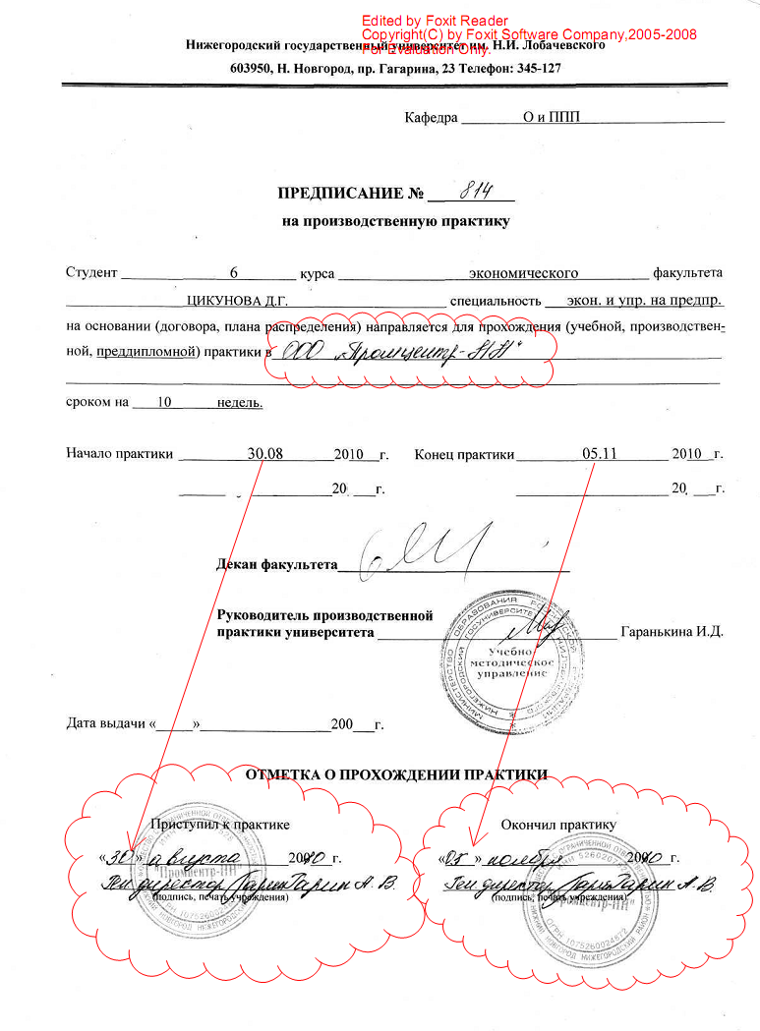

Пример заполненного предписания на практику
Обратная сторона

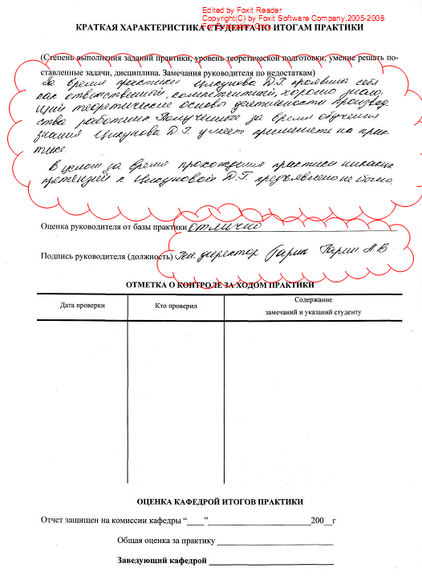

Приложение 2

Дневник
прохождения преддипломной (производственной) практики

Студента(ки)__________________________________________________
База практики_________________________________________________
Руководитель практики
От организации________________________________________________
Руководитель практики
От университета_______________________________________________
Дата прибытия на практику______________________________________
Дата выбытия с места практики__________________________________

Дата | Краткое содержание работы | Отметка руководителя о качестве выполнения работ | Подпись руководителя практики
1 | 2 | 3 | 4

Приложение 3

Федеральное государственное автономное образовательное
учреждение высшего образования
«Нижегородский государственный университет им. Н.И. Лобачевского»

Институт экономики и предпринимательства

Кафедра Экономики и управления предприятиями и организациями

ОТЧЕТ
о производственной (преддипломной) практике
в наименование организации
Тема ВКР_______________________________________

Выполнил студент 4 курса
74_ группы дневного
отделения
_______________________
(Ф.И.О.)
Руководитель практики:
_______________________
(Ф.И.О.)

Нижний Новгород
20__

Приложение 4

Таблица 1
Динамика основных экономических показателей на
________________________________________
(наименование предприятия)
Показатели | 201_ г. | 201_ г. | 201_ г. | Отклонение от 201_ г.
 |  |  |  | 201_ г. |  | 201_ г.
 |  |  |  | абсол. | относ. | абсол. | относ.
Товарная продукция
Затраты на производство продукции
Выручка от продажи продукции, работ, услуг
Себестоимость проданной продукции, работ, услуг
Балансовая прибыль
Чистая прибыль
Стоимость имущества

Таблица 2
Состояние и оценка эффективности использования основных средств на________________________________________
(наименование предприятия)
Показатели | Наличие и движение основных средств в отчетном году |  |  |  | Среднегодовая стоимость в отчетном году | Среднегодовая стоимость за предыдущий год | Отклонение от предыдущего года
Показатели | остаток на начало года | поступило | выбыло | остаток на конец года | Среднегодовая стоимость в отчетном году | Среднегодовая стоимость за предыдущий год | абсолютное | относительное
Основные производственные фонды, тыс. руб.
Амортизация основных средств производственного назначения, тыс. руб.
Фондовооруженность, руб.
Фондоотдача основных средств, руб.
Коэффициент износа, %
Коэффициент обновления, %
Коэффициент выбытия, %
Доля основных средств в валюте баланса, %

Таблица 3
Использование наличных и производственных площадей на
________________________________________
(наименование предприятия)

Показатели | 201_ г. | 201_ г. | 201_ г. | Отклонение от 201_ г.
 |  |  |  | 201_ г. |  | 201_ г.
 |  |  |  | абсол. | относ. | абсол. | относ.
Общая располагаемая площадь, м2
в том числе:
- производственная площадь
- непроизводственная площадь
Съем продукции с 1 м2 располагаемой площади, ед. изм.
Съем продукции с 1 м2 производственной площади, ед. изм.
Производственная мощность, ед. изм.
всего
в том числе:
- цеха А
- цеха Б
Производственная программа предприятия (цеха), ед. изм.
Коэффициент использования производственной мощности

Таблица 4
Состояние и использование парка оборудования на
________________________________________
(наименование предприятия)

Показатели | 201_ г. | 201_ г. | 201_ г. | Отклонение от 201_ г.
 |  |  |  | 201_ г. |  | 201_ г.
 |  |  |  | абсол. | относ. | абсол. | относ.
Среднегодовая стоимость оборудования, тыс. руб.
Коэффициент поступления, %
Коэффициент выбытия, %
Коэффициент годности на конец года, %
Коэффициент износа на конец года, %
Коэффициент сменности работы оборудования
Коэффициент загрузки оборудования
Коэффициент интенсивного использования
Коэффициент экстенсивного использования
Интегральный коэффициент
Средний возраст установленного оборудования

Таблица 5
Состояние и использование оборотных средств на
________________________________________
(наименование предприятия)

Показатели | 201_ г. | 201_ г. | 201_ г. | Отклонение от 201_ г.
 |  |  |  | 201_ г. |  | 201_ г.
 |  |  |  | абсол. | относ. | абсол. | относ.
Средняя величина оборотных средств, тыс. руб.
в том числе:
- материальных оборотных средств
- средств в расчетах
- денежных средств и краткосрочных финансовых вложений
Коэффициент оборачиваемости оборотных средств
Длительность оборота, дни
Коэффициент закрепления
Доля оборотных средств в валюте баланса, %
Относительная экономия (перерасход) оборотных средств
Материалоотдача, руб.
Материалоемкость, руб.

Таблица 6
Движение рабочей силы на
________________________________________
(наименование предприятия)

Показатели | 201_ г. | 201_ г. | 201_ г. | Отклонение от 201_ г.
 |  |  |  | 201_ г. |  | 201_ г.
 |  |  |  | абсол. | относ. | абсол. | относ.
Среднесписочная численность работников, чел.
Принято работников, чел.
Выбыло работников, чел.
в том числе:
по собственному желанию и за нарушение трудовой дисциплины
Коэффициент оборота по приему, %
Коэффициент по выбытию, %
Коэффициент текучести кадров, %

Таблица 7
Состояние персонала на
________________________________________
(наименование предприятия)

Показатели | 201_ г. | 201_ г. | 201_ г. | Отклонение от 201_ г.
 |  |  |  | 201_ г. |  | 201_ г.
 |  |  |  | абсол. | относ. | абсол. | относ.
Списочная численность работников, чел
ИТР, чел., всего
в том числе:
- руководители
- специалисты
- служащие
Рабочие, чел., всего
в том числе:
- основные производственные
- вспомогательные
МОП, чел.
Фонд заработной платы, тыс. руб.
Средняя заработная плата, тыс. руб.
в том числе рабочих
Выработка на одного работника, тыс. руб.
в том числе рабочего

Таблица 8
Показатели финансовой устойчивости на
________________________________________
(наименование предприятия)
Показатели | Рекомендуемые значения | На 01.01.  201_ г. | На 01.01.  201_ г | На 01.01.  201_ г | Отклонения от 01.01.201_ г
 |  |  |  |  | 201_ г | 201_ г
Коэффициент автономии | Ка≥0,5
Коэффициент соотношения заемных и собственных средств | Кз/с≤1
Коэффициент соотношения мобильных и иммобилизованных средств | ─
Коэффициент маневренности | Км≥0,5
Коэффициент обеспеченности запасов и затрат собственными источниками | Ко≥0,6÷0,8

Таблица 9
Показатели платежеспособности на
________________________________________
(наименование предприятия)
Показатели | На 01.01.  201_ г. | На 01.01.  201_ г | На 01.01.  201_ г | Отклонения от нормативного  значения
 |  |  |  | на 01.01.  201_ г. | на 01.01.  201_ г | на 01.01.  201_ г
Общий показатель платежеспособности
Коэффициент абсолютной ликвидности
Коэффициент «критической оценки»
Коэффициент текущей ликвидности

Таблица 10
Динамика эффективности использования управленческого труда
на ________________________________________
(наименование предприятия)
Показатели | 201_ г. | 201_ г. | 201_ г. | Отклонение от 201_ г.
 |  |  |  | 201_ г. |  | 201_ г.
 |  |  |  | абсол. | относ. | абсол. | относ.
Численность работников управления, чел.
Удельный вес работников управления в среднесписочном составе предприятия, %
Удельный вес затрат на управление в общих затратах на предприятии, %
Удельный вес заработной платы ИТР в общем фонде заработной платы, %
Производство валовой продукции на 1 работника управления, тыс. руб.
Производство товарной продукции на 1 работника управления, тыс. руб.
Производство валовой продукции на 1 тыс. руб. заработной платы работника управления, руб.
Производство товарной продукции на 1 тыс. руб. заработной платы работника управления, руб.
Рентабельность производства, как отношение прибыли к полной себестоимости, %

Таблица 11
Динамика показателей деловой активности и эффективности
деятельности на ________________________________________
(наименование предприятия)
Показатели | 201_ г. | 201_ г. | 201_ г. | Отклонение от 201_ г.
 |  |  |  | 201_ г. |  | 201_ г.
 |  |  |  | абсол. | относ. | абсол. | относ.
Коэффициент общей оборачиваемости капитала (ресурсоотдача)
Коэффициент отдачи собственного капитала
Период оборачиваемости материальных запасов, дни
Срок погашения дебиторской задолженности, дни
Срок погашения кредиторской задолженности, дни
Период погашения задолженности поставщикам, дни
Период хранения производственных запасов, дни
Длительность процесса производства, дни
Длительность хранения готовой продукции на складе, дни
Рентабельность производства (фондов), %
Рентабельность активов, %
Рентабельность продаж, %

МЕТОДИЧЕСКИЕ УКАЗАНИЯ ПО ПРОХОЖДЕНИЮ ПРОИЗВОДСТВЕННОЙ ПРАКТИКИ

Составители:
Нина Михайловна Ильичева
Алексей Сергеевич Удалов

Учебно-методическое пособие

Федеральное государственное автономное образовательное учреждение высшего образования «Нижегородский государственный университет им. Н.И. Лобачевского».
603950, Нижний Новгород, пр. Гагарина, 23.

Подписано в печать . Формат 60×84 1/16.
Бумага офсетная. Печать офсетная. Гарнитура Таймс.
Усл. печ. л. . Уч-изд. л.
Заказ № . Тираж 100 экз.

Отпечатано в типографии Нижегородского госуниверситета
им. Н.И. Лобачевского
603600, г. Нижний Новгород, ул. Большая Покровская, 37

